今日动态
晨间来园基本情况
1.来园人数：应到24人，实到19人，5位小朋友请假。
2.来园情况：今天天气晴朗，大部分幼儿愿意主动与老师打招呼，清楚知道来园几件事：打招呼、签到、绕水杯、选区域、洗手吃点心。
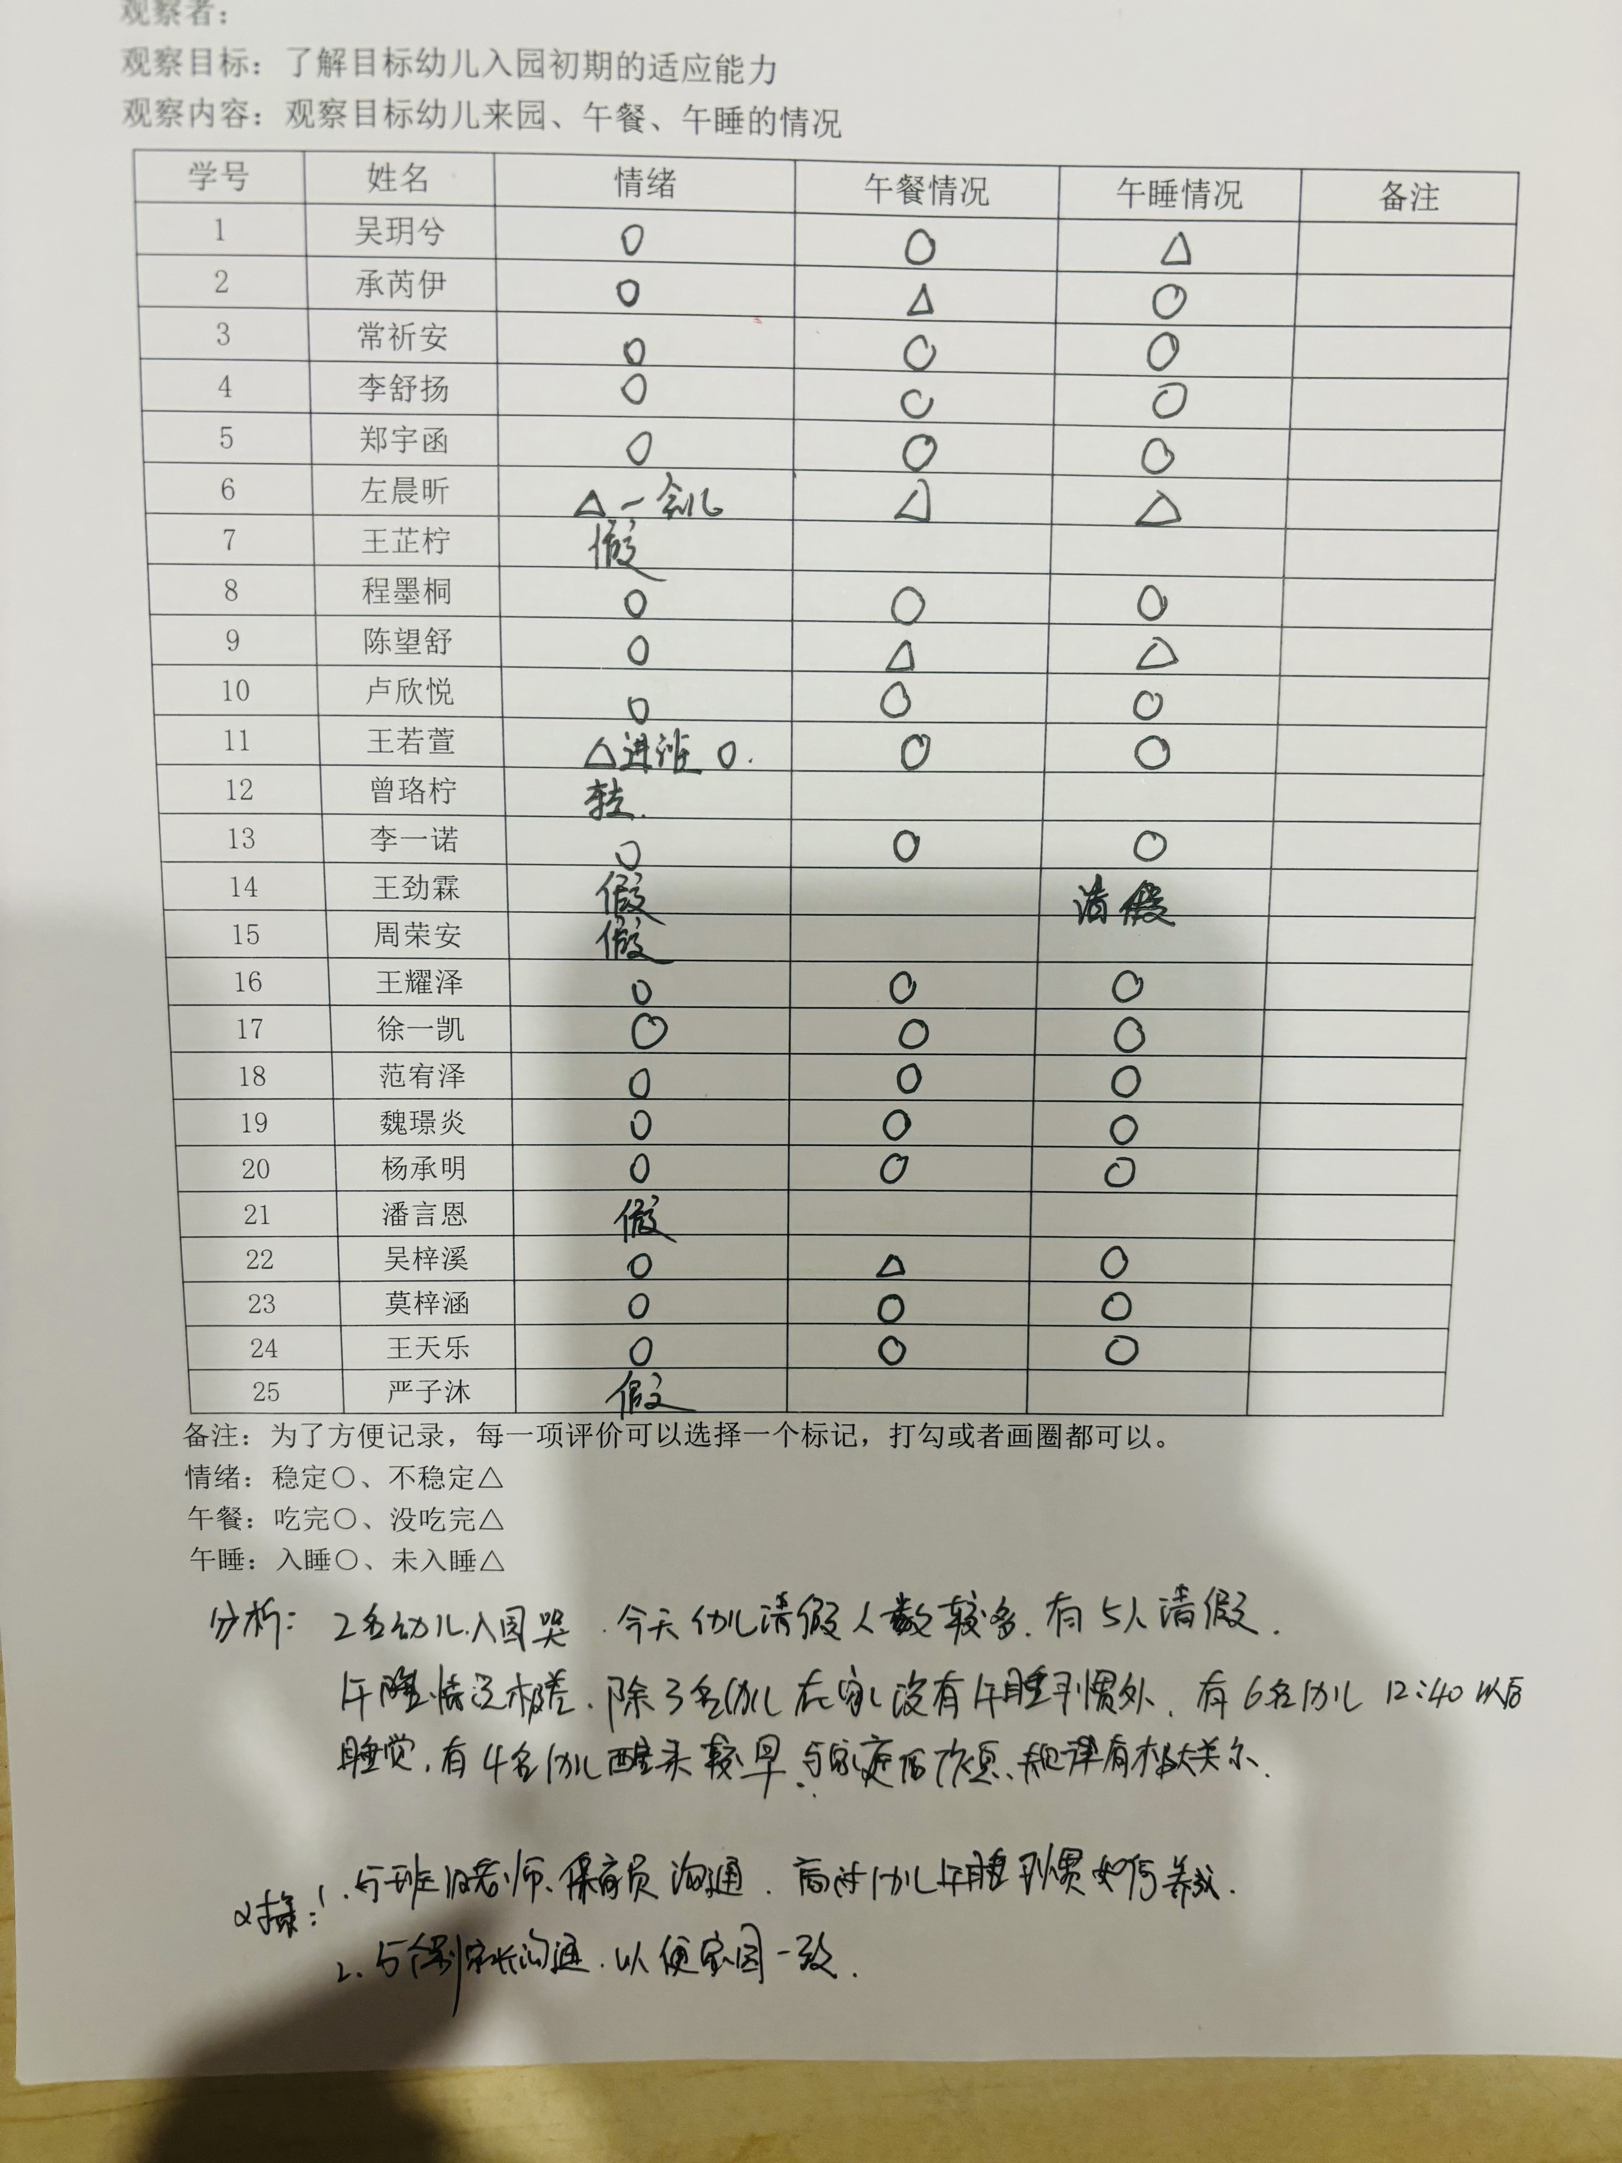

户外活动：
今天我们玩的是过滑滑梯。活动开始前我们对孩子进行安全教育，引导幼儿在游戏中注意保护好自己的安全，并学会关注其他下朋友的动向，避免发生磕碰。
集体活动：科学：秋天的天气《这是一节认知类的科学活动。天气是一定区域短时段内的大气状态（如冷暖、风雨、干湿、阴晴等）及其变化的总称。天气预报是根据大气科学的基本理论和技术对某一地区未来的天气作出分析和预测，它是根据对卫星云图和天气图的分析，结合有关气象资料、地形和季节特点、群众经验等综合研究后作出的。而幼儿生活中接触到最多的天气种类是：晴天、阴天、雨天、雾天、下雪天……他们从天气预报中获取的天气信息也主要从这些天气的天气牌中获取。本次活动主要通过让幼儿观察、了解常见的天气牌，从而知道天气情况。活动中王天乐、严子沐、王劲霖、周荣安、王耀泽、范宥泽、杨承明、潘言恩、莫梓涵、程墨桐、陈望舒、卢欣悦、王若萱、王劲霖、王芷柠、承芮伊、常祈安、李舒扬、郑宇函、左晨昕能了解晴、雨、阴、雪四种天气的基本特征，且能和老师积极互动
生活活动情况：
1.午餐情况：
今天午饭吃的是百叶卷肉和耗油生菜、芙蓉山药汤。今天在吃饭前我们对食物的营养价值对幼儿进行了详细的介绍，激起幼儿吃饭的欲望。
能够全部吃完的幼儿有卢欣悦、王若萱、王劲霖
2.午睡情况：
今天所有幼儿都在12:40之前全部午睡，其中，3名需要看着午睡，且午睡较迟。我们班幼儿初步养成良好的午睡习惯，非常棒呦！家园合作：
1.动态上的照片，仅作为老师观察时的随拍，并不是所有孩子的照片都会呈现。
2.家里有全家福照片的请带来幼儿园哟！娃娃家布置环境需要用到，可以给孩子营造温馨的家庭氛围。

